해외에서 길을 잃어버렸어요
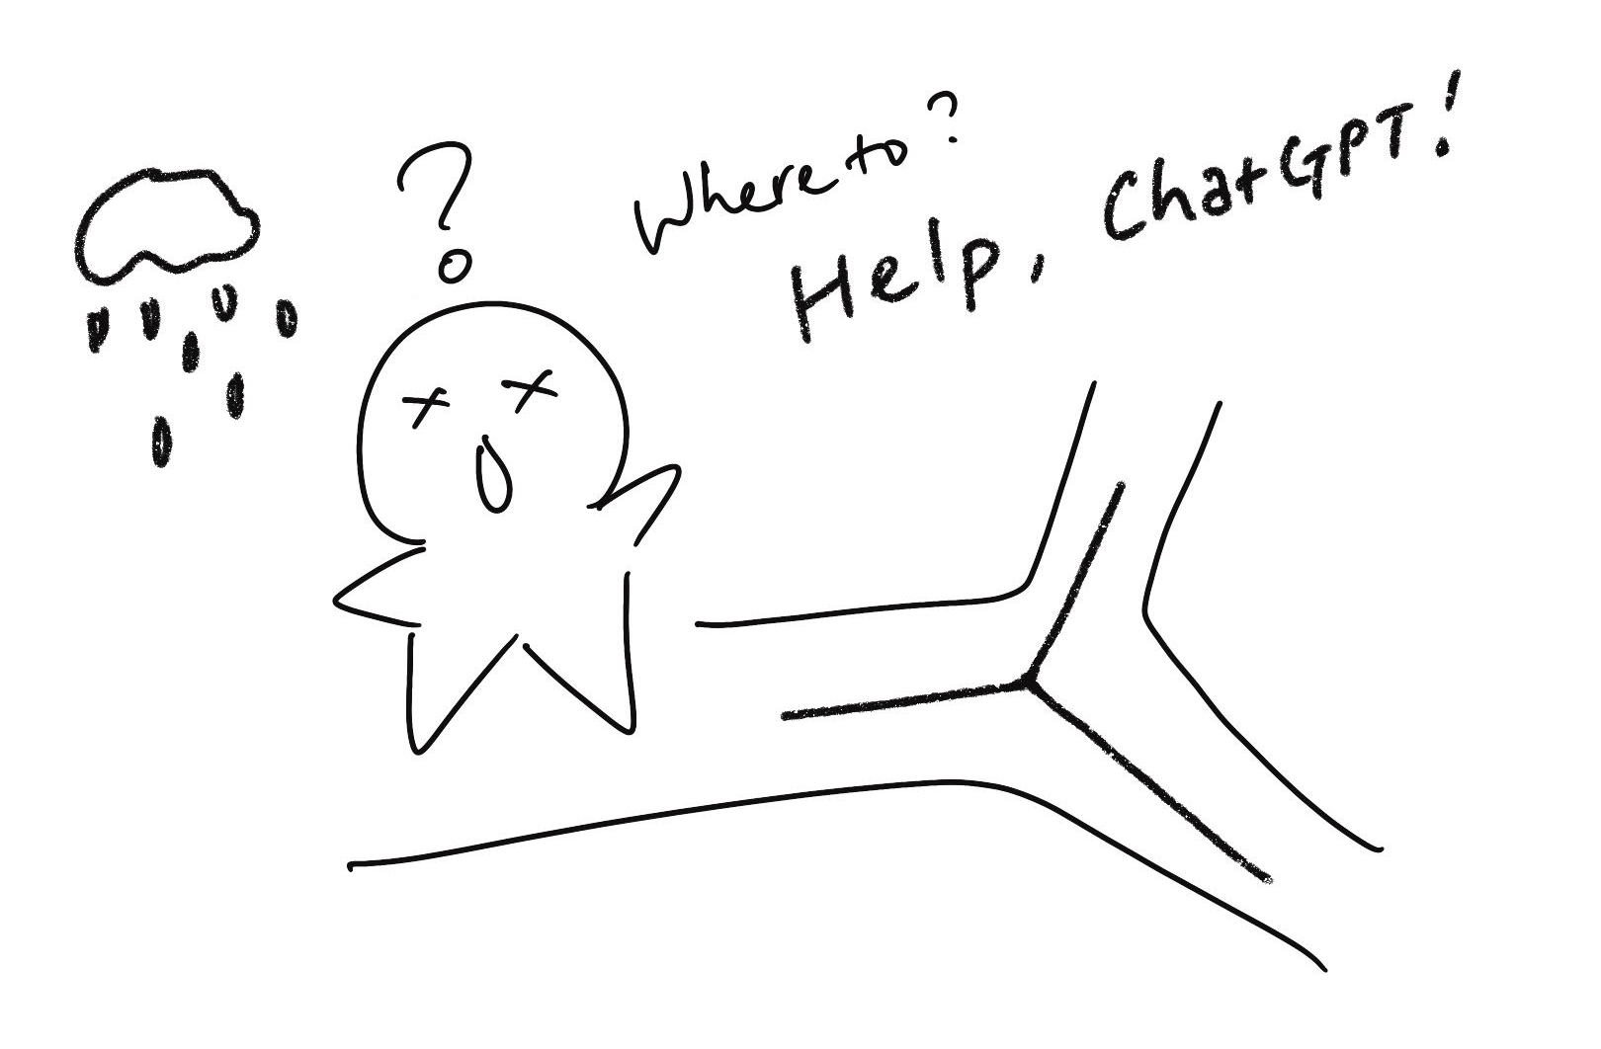
(1) 상황 설명
나는 발리 여행 중이에요. 바닷가 마을이 아니라 우붓 시내의 숙소가 많은 밀집 구역에 있다 보니 차를 렌트하지 않고 걸어다니고 있어요. 특히 오늘은 Kl*ok의 프라이빗 관광 차량 서비스도 이용하지 않고 혼자서 우붓 왕궁과 아직 공사 중인 시장을 비롯해 시내 이곳저곳을 거닐기로 한 날입니다. 시간이 멈춘 듯한 고요한 사원을 구경하고, 길 곳곳에 놓여있는 차낭사리를 구경하면서 발리의 매력에 흠뻑 빠져 있던 나. 그런데 오오앗! 구경에 너무 몰입한 나머지 그만 길을 잃고 말았어요. 소나기도 쏟아지고 있어서 얼른 길을 찾아야 해요.
구글 지도를 봐도 선뜻 감이 오지 않습니다. 어느 길로 빠져야 좋을지 현지인이 된 챗GPT에게 물어보기로 합니다.

(2) 프롬프트 레시피
(전략)
Yes, I understand the rules and will answer your conversation practice questions to the best of my ability within the given constraints.

네, 규칙을 이해했으며 제한된 조건하에서나마 최선을 다해 귀하의 회화 연습 질문에 답해드리도록 하겠습니다.
지금부터 해외에서 길 찾기를 주제로 한 대화를 시작하겠습니다. 현재 장소는 인도네시아 발리 우붓 시장 근처이며, 나는 삼거리에서 어느 쪽으로 가야 할지 고민 중입니다. 당신은 근처 노점의 상인이 되어 나에게 친절하게 길을 알려줍니다. 이제 당신이 먼저 간단한 인사말로 대화를 시작해주세요.
Hi there, can I help you with directions?

안녕하세요. 혹시 제가 길 찾는 것 도와드릴까요?

(3) 회화 예시
Hi there, can I help you with directions?

안녕하세요. 혹시 제가 길 찾는 것 도와드릴까요?
Thank you for your help. Yes, I am looking for the direction to the Ubud Palace.

도와주셔서 감사해요. 저는 지금 우붓 왕궁 가는 길을 찾고 있어요.
Sure, from where you are standing, you can take the main road straight ahead and turn left at the second intersection, and then the palace will be on your right.

그러시군요. 지금 서 계신 곳에서 가장 큰 길로 쭉 직진하신 후에 두 번째 교차로에서 왼쪽으로 가시면 됩니다. 그러면 오른쪽에 왕궁이 보이실 거예요.
Thank you so much. So I have to go straight first, right?

감사드려요. 그럼 일단은 직진부터 하면 되는 것이지요?
Yes, that's correct. Go straight and turn left at the second intersection.

그렇지요. 맞습니다. 직진하신 다음에 두 번째 교차 지점에서 왼쪽으로 꺾으셔요.
Thank you!

감사해요!
You're welcome! Have a great time exploring Ubud.

별말씀을요! 우붓을 관광하시면서 즐거운 시간 보내시길 바랍니다.
One more question, if I may?

아, 혹시 질문 한 가지 더 드려도 괜찮을까요?
Of course! Please feel free to ask me anything you need.

그럼요! 무엇이든 물어보셔요.
I heard there will be a Legong dance performance at the palace in the evening. Do you happen to know anything about it?

저녁에 왕궁에서 레공 댄스 공연이 있다고 들었어요. 혹시 이 공연에 대한 정보도 알고 계실까요?
Yes, there is a regular Legong dance performance at the Ubud Palace in the evening. It's a traditional Balinese dance and music performance that you should definitely check out.

그럼요. 우붓 왕궁에서는 저녁에 레공 댄스 공연이 주기적으로 열린답니다. 발리의 전통 춤과 음악이 곁들여진 공연인데요. 꼭 보시기를 추천드리고 싶네요.

실제로도 우붓 왕궁에서는 매일 저녁 레공 댄스 공연이 열린답니다.

Do you know where I can buy a ticket for the performance?

공연 티켓은 혹시 어디서 구입할 수 있을까요?
You can buy the tickets at the palace entrance before the performance starts. Just make sure to arrive early to secure a seat as it can get quite busy.

공연이 시작되기 전에 왕궁 입구에서 티켓을 구입하실 수 있어요. 사람이 많을 수도 있으니까 자리를 확보하려면 가급적 빨리 현장에 도착하시는 걸 추천드려요.
That is awesome. Thank you for your great tips. Again, I should go straight ahead and then turn?

잘 알겠습니다. 도움되는 정보를 주셔서 감사해요. 일단은 그럼 여기서 직진한 다음 꺾어서 가면 된다고 하셨었지요?
You're welcome! Yes, to get to the Ubud Palace from where you are, you should go straight ahead and then turn left at the second intersection.

도움되셨다니 저도 기분이 좋네요! 맞습니다. 지금 계신 곳에서 우붓 왕궁까지 가려면 똑바로 직진하신 다음에 두 번째 교차로에서 왼쪽으로 꺾으시면 된답니다.
Thanks a lot. Wish you all the best!

감사합니다. 늘 행복하세요!
You're welcome and thank you! Have a great time in Ubud!

천만에요. 그리고 고마워요! 우붓에서 좋은 시간 보내시길!

자, 이렇게 오늘은 챗GPT와 함께 해외에서 길 찾는 연습을 해보았습니다.

